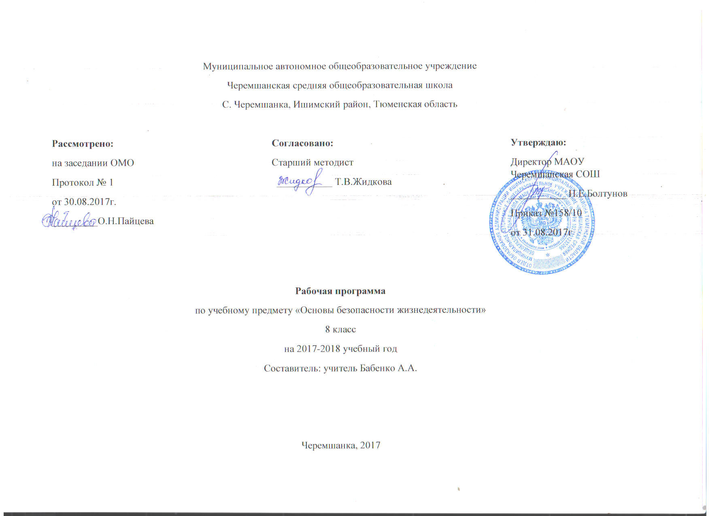

**Календарно – тематический план по учебному предмету «ОБЖ» 8 класс**

|  |  |  |  |  |  |  |  |  |
| --- | --- | --- | --- | --- | --- | --- | --- | --- |
| № | Тема урока | Тип урока | Основная цель | Стандарт (ЗУН) | Термины, понятия | Вид контроля | Дата по плану | Дата по факту |
| **Обеспечение личной безопасности в повседневной жизни ( 14ч)** | | | | | | | | |
| 1 | Здоровый образ жизни. Факторы, укрепляющие и разрушающие здоровье | Комбини-  рованный | Освоение знаний о здоровом образе жизни.  Развитие качеств личности, необходимых для ведения здорового образа жизни | Знать/понимать  Основы здорового образа жизни, факторы, укрепляющие и разрушающие здоровье  Уметь: использовать полученные знания в повседневной жизни для ведения ЗОЖ | Здоровый образ жизни | Решение ситуационных задач | 07.09 |  |
| 2 | Вредные привычки и их профилактика | Комбини-  рованный | Освоение знаний о здоровом образе жизни.  Развитие качеств личности, необходимых для ведения здорового образа жизни | Знать/понимать  Организация активного отдыха и профилактика вредных привычек Уметь: использовать полученные знания в повседневной жизни для ведения ЗОЖ | Алкоголизм, табакокурение | Решение ситуационных задач | 14.09 |  |
| 3 | Опасные ситуации на дороге. Правила дорожного движения для пешеходов и велосипедистов. | Комбини-  рованный | Освоение правил дорожного движения для пешеходов и велосипедистов | Знать/понимать  правила дорожного движения  (в части, касающейся пешеходов и велосипедистов) ,  прогнозировать последствия своего поведения в качестве пешехода или велосипедиста для жизни и здоровья, адекватно оценивать ситуацию на проезжей части и тротуаре.  Уметь: использовать полученные знания в повседневной жизни для обеспечения личной безопасности на улицах и дорогах | Дорожное движение, пассажиры, пешеходы, водители, велосипедист проезжая часть, тротуар | Индивидуальный опрос, работа по карточкам | 21.09 |  |
| .4 | Опасные ситуации на транспорте. Поведение пассажира в общественном транспорте. | Комбини-  рованный | Дать краткую характеристику современных видов транспорта.  Познакомить с правилами безопасного поведения пассажиров на транспорте. | Знать/понимать  правила дорожного движения  (в части пассажиров транспортных средств)  прогнозировать последствия своего поведения в качестве пассажира для жизни и здоровья  Уметь:  *Использовать* приобретенные знания в повседневной жизни для соблюдения правил поведения в общественном транспорте | Общественный транспорт, пассажир | Решение ситуационных задач | 28.09 |  |
| 5 | Пожар. Возможные причины пожара. Меры пожарной безопасности | Комбини-  рованный | Ознакомить с причинами возникновения пожаров в жилых и общественных зданиях, мерами пожарной безопасности при эксплуатации электробытовых и газовых приборов, отопительных печей, применении источников открытого огня;  правилами безопасного поведения при пожаре в доме, способами эвакуации из горящего здания | *Знать о* причинах возникновения пожаров; мерах пожарной безопасности; правилах безопасного поведения при пожаре в доме.  *Уметь:*  *Владеть навыками* безопасного поведения при возникновении пожара в жилище | Пожар | Решение ситуационных задач | 05.10 |  |
| 6 | Правила поведения на пожаре. Средства пожаротушения. | Комбини  рованный | Научить действовать при возникновении пожара в жилище и использовать подручные средства для ликвидации очагов возгорания | Знать: правила безопасного поведения при пожарах  Уметь действовать при возникновении пожара в жилище и использовать подручные средства для ликвидации очагов возгорания | средства пожаротушения |  | 12.10 |  |
| 7 | Опасные ситуации и правила поведения на воде. Оказание помощи утопающему | Комбини  рованный | Познакомить с правилами поведения на воде, первая медицинская помощь при утоплении и удушии | Уметь соблюдать правила поведения на воде, оказывать помощь утопающему |  |  | 19.10 |  |
| 8 | Основные правила пользования бытовыми приборами и инструментами, средствами бытовой химии, персональными компьютерами. Вред мобильного телефона. | Комбини-  рованный | Познакомить с опасностью, возникающей при нарушении правил обращения с электрическими и электронными приборами.  Правила безопасного использования электрических и электронных приборов. Компьютер и здоровье. Опасные вещества и средства бытовой химии. Опасности, возникающие при нарушении правил пользования ими. Действие опасных веществ и препаратов бытовой химии на организм человека и правила оказания помощи при отравлениях и ожогах. Правила безопасного использования различных инструментов при выполнении хозяйственных работ дома | *Знать* правила безопасного использования электрических и электронных приборов; средств бытовой химии; различных инструментов при выполнении хозяйственных работ дома.  Уметь:  *Использовать полученные* знания в повседневной жизни при выполнении хозяйственных работ дома | Бытовые приборы и инструменты | Индивидуальный опрос, работа по карточкам | 26.10 |  |
| 9 | Использование индивидуальных средств защиты. Домашней медицинской аптечки, ватно-марлевой повязки, респиратора, противогаза. | Комбини-  рованный | Овладение умениями использовать средства индивидуальной и коллективной защиты. | Знать: виды средств индивидуальной защиты  Уметь пользоваться средствами индивидуальной защиты. | средствами индивидуальной защиты |  | 09.11 |  |
| 10 | Безопасное поведение человека в природных условиях: ориентирование на местности, подача сигнала бедствия, добывания огня, воды и пищи, сооружение временного укрытия. | Комбини-  рованный | Ознакомить со способами безопасного поведения в природной среде. | *Знать:* способы безопасного поведения в природной среде. *Уметь:*  *Использовать* полученные знания в повседневной жизни | Ориентирование на местности, сигналы бедствия. |  | 16.11 |  |
| 11 | Ситуации криминогенного характера, меры предосторожности и правила поведения. Элементарные способы самозащиты. | Комбини-  рованный | Правила профилактики и самозащиты от нападения насильников и хулиганов. Самооценка поведения. Психологические приемы самозащиты.  Правила безопасного поведения с незнакомым человеком на улице, в подъезде дома, лифте.  Правила защиты от мошенников. Основные виды мошенничества | *Знать* правила безопасного поведения в криминогенных ситуациях.  *Овладеть навыками* поведения в криминогенных ситуациях.  *Уметь:*  *Использовать* полученные знания в повседневной жизни для обращения в случае необходимости в соответствующие службы экстренной помощи | Криминогенная ситуация | Решение ситуационных задач | 23.11 |  |
| 12 | Меры предосторожности при угрозе совершения террористического акта. Поведение при похищении или захвате в качестве заложника. | Комбини-  рованный | Поведение человека при захвате его террористами в качестве заложника. Меры безопасности при освобождении заложников сотрудниками спецслужб | *Знать* правила безопасного поведения в чрезвычайных ситуациях социального характера.  *Уметь:*  *Использовать* приобретенные знания в повседневной жизни для безопасного поведения при угрозе террористического акта; для обращения (вызова) в случае необходимости в соответствующие службы экстренной помощи. | Терроризм. | Индивидуальный опрос, работа по карточкам | 30.11 |  |
| 13 | Опасные ситуации и меры предосторожности в местах большого скопления людей (в толпе, местах проведения массовых мероприятий, на стадионах).  . | Комбини-  рованный | Правила безопасного поведения в толпе. Психологическая картина толпы. Поведение толпы при возникновении паники. Рекомендации по правилам безопасного поведения в толпе | *Знать* правила безопасного поведения в толпе.  *Уметь:*  *Владеть навыками* поведения в местах большого скопления людей | Толпа | Проверочная работа по разделу «Обеспечение личной безопасности в повседневной жизни».  (20 мин) | 07.12 |  |
| 14 | Меры безопасности при пребывании человека на территории с неблагоприятными экологическими факторами. ПРЕДЕЛЬНО ДОПУСТИМЫЕ КОНЦЕНТРАЦИИ (ПДК) ВРЕДНЫХ ВЕЩЕСТВ В АТМОСФЕРЕ, ВОДЕ, ПОЧВЕ. БЫТОВЫЕ ПРИБОРЫ КОНТРОЛЯ КАЧЕСТВА ОКРУЖАЮЩЕЙ СРЕДЫ И ПРОДУКТОВ ПИТАНИЯ. | Комбини-  рованный | Медицинская (домашняя) аптечка. Перевязочные и лекарственные средства.  Средства индивидуальной защиты органов дыхания (противогаз ГП-7, детский противогаз  ПДФ-Ш) и их использование | *Знать* оперевязочных и лекарственных средствах медицинской аптечки; средствах индивидуальной защиты органов дыхания  *Уметь*  Пользоваться средствами индивидуальной защиты (противогазом, респиратором, ватно-марлевой повязкой, домашней медицинской аптечкой) | Перевязочные и лекарственные средства,  средства индивидуальной защиты органов дыхания | Практическая работа:  Отработка навыков пользования противогазом  ГП-7.  (15 мин) | 14.12 |  |
| **Оказание первой медицинской помощи ( 3 ч)** | | | | | | | | |
| 15 | Первая медицинская помощь при ушибах и кровотечениях | Комбини-  рованный | Первая медицинская помощь при травмах. Способы остановки кровотечений.  Первая медицинская помощь при переломах. Правила и способы транспортировки пострадавших | *Знать* способы первой медицинской помощи при травмах и переломах.  *Владеть* навыками оказания первой медицинской помощи при ушибах, кровотечениях.  Уметь:  *Использовать* приобретенные знания в повседневной жизни для обращения (вызова) в случае необходимости в соответствующие службы экстренной помощи. | Транспортировка, травма, перелом | Практическая работа:  Способы остановки кровотечений, наложения жгута, повязки.  (15 мин) | 21.12 |  |
| 16 | Первая медицинская помощь при отравлениях | Комбини-  рованный | Первая медицинская помощь при отравлениях газами, пищевыми продуктами, средствами бытовой химии, лекарствами | *Знать* правила оказанияпервой медицинской помощи при отравлениях.  *Владеть навыками* оказания первой медицинской помощи при отравлениях. *Уметь:*  *Использовать* приобретенные знания в повседневной жизни для обращения (вызова) в случае необходимости в соответствующие службы экстренной помощи | Бытовая химия, отравление | Практическая работа:  Оказание первой медицинской помощи при отравлении.  (15 мин) | 28.12 |  |
| 17 | Первая медицинская помощь при ожогах, обморожении | Комбини-  рованный | Первая медицинская помощь при ожогах, обморожении | *Знать* правила первой медицинскойпомощи при ожогах, обморожении.  *Владеть навыками* оказания первой медицинской помощи при ожогах, обморожениях.  *Уметь:*  *Использовать* приобретенные знания в повседневной жизни для обращения (вызова) в случае необходимости в соответствующие службы экстренной помощи | Экстренная помощь, ожог, обморожение | Практическая работа:  Оказание первой медицинской помощи при  ожогах и обморожении.  (15 мин) | 11.01 |  |
| **Основы безопасного поведения в чрезвычайных ситуациях (17ч )** | | | | | | | | |
| 18 | Чрезвычайные ситуации природного характера, и поведение в случае их возникновения. | Комбини-  рованный | Правила безопасного поведения при заблаговременном оповещении | *Знать* правила безопасного поведения при Ч.С  *Уметь* предвидеть потенциальные опасности и правильно действовать в случае их наступления.  *Использовать* полученные знания и умения в повседневной деятельности для обеспечения личной безопасности | Чрезвычайные ситуации природного характера | Проверочная работа по разделу «Оказание первой медицинской помощи».  (20 мин) | 18.01 |  |
| 19 | Вулканы | Комбини-  рованный | Вулканы и их поражающие факторы. Правила безопасного поведения при извержении вулканов | *Знать*  правила безопасного поведения при извержении вулканов.  *Уметь:*  *Использовать* полученные знания и умения в повседневной жизни для обеспечения личной безопасности | Вулкан | Решение ситуационных задач | 25.01 |  |
| 20 | Оползни, сели, обвалы,  лавины | Комбини-  рованный | Оползни, сели, обвалы, лавины и их поражающие факторы. Правила безопасного поведения при заблаговременном оповещении об угрозе схода селя, оползня, обвала. Правила безопасного поведения во время и после схода селя, оползня, обвала, а также безопасного выхода из зоны стихийного бедствия | *Знать* правила безопасного поведения при угрозе схода селя, оползня, обвала. *\*  *Уметь* предвидеть потенциальные опасности и правильно действовать в случае их наступления | Оползни, сели, обвалы,  лавины | Решение ситуационных задач | 01.02 |  |
| 21 | Ураганы, бури, смерчи | Комбини-  рованный | Ураганы, бури, смерчи и их поражающие факторы. Правила безопасного поведения при заблаговременном оповещении о приближении урагана, бури, смерча. Правила безопасного поведения во время и после ураганов, бури, смерча | *Знать* правила безопасного поведения при ураганах, бурях, смерчах.  *Уметь* предвидеть потенциальные опасности и правильно действовать в случае их наступления | Ураганы, бури, смерчи | Решение ситуационных задач | 08.02 |  |
| 22 | Наводнения | Комбини-  рованный | Наводнения и их поражающие факторы. Правила безопасного поведения при заблаговременном оповещении о наводнениях, во время и после наводнений | *Знать* правила безопасного поведения при наводнении.  *Уметь* предвидеть опасности и правильно действовать при их наступлении | Наводнения | Решение ситуационных задач | 15.02 |  |
| 23 | Цунами | Комбини-  рованный | Цунами и их поражающие факторы. Правила безопасного поведения при заблаговременном оповещении о цунами, во время прихода и после цунами | *Знать* правила безопасного поведения во время цунами.  *Уметь* использоватьполученные знания и умения в повседневной жизни для обеспечения личной безопасности | Цунами | Решение ситуационных задач | 22.02 |  |
| 24 | Землетрясение | Комбини-  рованный | Землетрясение и их характеристика. Правила безопасного поведения при возникновении Предупреждение землетрясений. | *Знать* правила безопасного поведения при возникновении землетрясений *Уметь* предвидеть потенциальные опасности и правильно действовать в случае их наступления  *Уметь* использоватьполученные знания и умения в повседневной жизни для обеспечения личной безопасности | Землетрясение | Решение ситуационных задач | 01.03 |  |
| 25 | Чрезвычайные ситуации техногенного характера и поведение в случае их возникновения. | Комбини-  рованный | Понятие о промышленных авариях и катастрофах. Потенциально опасные объекты | *Знать* о промышленных авариях и катастрофах, потенциально опасных объектах. *Уметь* использоватьполученные знания и умения для обеспечения личной безопасности | Чрезвычайные ситуации техногенного характера | Проверочная работа по разделу «Чрезвычайные  ситуации природного характера» | 15.03 |  |
| 26 | Взрывы. | Комбини-  рованный | Взрывы, их характеристика, Взрывоопасные объекты. Правила безопасного поведения при взрывах | *Знать* правила безопасного поведения при пожарах и взрывах.  *Уметь* предвидеть потенциальные опасности и правильно действовать в случае их наступления |  | Решение ситуационных задач  Урок №6 | 22.03 |  |
| 27 | Промышленные аварии  с выбросом опасных химических веществ | Комбини-  рованный | Промышленные аварии с выбросом опасных химических веществ. Химически опасные объекты производства. Аварийно-химические опасные вещества (АХОВ), их характеристика и поражающие факторы | *Знать* о химически опасных объектах производства, аварийно-химических опасных веществах.  *Уметь* использоватьполученные знания и умения для обеспечения личной безопасности | Промышленные аварии | Решение ситуационных задач  Урок №10 | 05.04 |  |
| 28 | Защита населения от АХОВ | Комбини-  рованный | Защита населения от АХОВ. Правила безопасного поведения при авариях с выбросом опасного химического вещества | *Знать* правила безопасного поведения при авариях с выбросом опасных химических веществ.  *Уметь* предвидеть потенциальные опасности и правильно действовать в случае их наступления | АХОВ | Практическая работа:  Эвакуация пострадавших.  (15 мин  Урок №13 | 12.04 |  |
| 29 | Аварии на радиационно опасных объектах | Урок комплексного применения ЗУН учащимися | Аварии на радиационно опасных объектах. Правила безопасного поведения при радиационных авариях | *Знать* правила безопасного поведения при радиационных авариях.  *Уметь* предвидеть потенциальные опасности и правильно действовать в случае их наступления | Аварии на радиационно опасных объектах | Решение ситуационных задач  Урок №16 | 19.04 |  |
| 30 | Гидродинамические аварии | Комбини-  рованный | Правила безопасного поведения при угрозе и в ходе наводнения при гидродинамической  аварии | *Знать* правила безопасного поведения при угрозе и в ходе наводнения при гидродинамической аварии  *Уметь* предвидеть потенциальные опасности и правильно действовать в случае их наступления | Гидродинамические аварии | Решение ситуационных задач  Урок №19 | 26.04 |  |
| 31 | Организация защиты населения от чрезвычайных ситуаций.  Действия населения по сигналу «Внимание всем!» и сопровождающей речевой информации. | Комбини-  рованный | Единая государственная система предупреждения и ликвидации чрезвычайных ситуаций.  Оповещение населения о чрезвычайных ситуациях. Сигнал «Внимание всем!». Речевая информация, передаваемая по радио, приемнику, телевизору о чрезвычайных ситуациях | *Знать* об организации защиты населения от чрезвычайных ситуаций.  *Уметь* владеть навыками поведения в чрезвычайных ситуациях по сигналу «Внимание всем!»; использоватьполученные знания и умения в повседневной жизни для обеспечения личной безопасности | ЧС, Единая государственная система предупреждения и ликвидации чрезвычайных ситуаций | Практическая работа:  Отработка навыков действий обучающихся по сигналу «Внимание всем!».  (15 мин | 03.05 |  |
| 32 | Инженерная, радиационная и химическая защита населения | Урок комплексного применения ЗУН учащимися | Инженерная, радиационная и химическая защита населения | *Знать:*  *Иметь представление* об инженерной, радиационной и химической защите населения.  *Уметь* использоватьполученные знания для обеспечения личной безопасности | Инженерная, радиационная и химическая защита населения | Проверочная работа по разделу «Чрезвычайные ситуации техногенного характера».  (20 мин) | 10.05 |  |
| 33 | Средства коллективной защиты и правила пользования ими. Эвакуация населения.  Объектовая тренировка по теме «Эвакуация» | Урок комплексного применения ЗУН учащимися | Эвакуация. Обязанности и правила поведения людей при эвакуации | *Знать* об обязанностях и правилах поведения людей при эвакуации.  *Уметь:*  – комплектовать минимально необходимый набор документов, вещей и продуктов питания в случае эвакуации населения;  –использоватьполученные знания и умения для обеспечения личной безопасности | Средства коллективной защиты, эвакуация | Практическая работа:  Отработка навыков поведения при эвакуации.  (15 мин) | 17.05 |  |
| 34 | Годовая контрольная работа | Письменный | Проверка знаний по курсу ОБЖ за 8 класс | Знать: изученный материал за 8 класс |  | Письменная работа | 24.05 |  |